TSNmoodle: Information zu Lernjournal

Was ist ein Lernjournal - Lerntagebuch - Lernblog?
Dieses Modul ist sinnvoll, um den Lernprozess zu begleiten, d.h. um die persönliche Auseinandersetzung (bzw. einen Entwicklungsprozess) mit Lehrinhalten und Lerninhalten zu dokumentieren und zu reflektieren. Die Lehrperson bittet die Schüler/innen, sich mit einem bestimmten Thema auseinanderzusetzen. Diese können ihre Antworten innerhalb eines bestimmten Zeitraums bearbeiten und verbessern. Die Antworten sind privat und können nur von der Lehrperson gelesen und mit einem Feedback und einer Bewertung versehen werden.
Lernen zu lernen ist bekanntlich nicht einfach! Eine sehr gute Methode das Gelernte besser zu behalten, ist ein Lernjournal, oder auch Lernblog genannt.
Die Methode Lernjournal/Lernblog verfolgt somit folgende Ziele:
- Praxis erkunden, überprüfen und gegebenenfalls ändern
- persönliche Auseinandersetzung mit Lerninhalten fördern
- Dokumentation (sachlich) und Reflexion (persönlich, emotional) des Entwicklungsprozesses
Lernjournale dienen somit der “Nachbearbeitung” des Gelernten. Sowohl der fachliche Aspekt als auch der emotionale Aspekt sollte nicht zu kurz kommen. Daher wird ein Lernjournal auch gerne als Lerntagebuch bezeichnet, das dabei helfen soll die wesentlichsten Inhalte des Lernstoffes bzw. des Unterrichts noch einmal zu vergegenwärtigen.
Dabei können folgende Fragestellungen zur Anleitung eines Lerntagebuchs gestellt werden:
- Was habe ich Neues gelernt, was ist mir aufgefallen?
  - in Bezug auf die Inhalte fachlicher und übergreifender Art (meine inhaltliche Kompetenz)
  - in Bezug auf mich als Person (meine personale und soziale Kompetenz)
- Woran werde ich inhaltlich noch weiterarbeiten: wann? wo? wie?
- Was möchte ich in den nächsten Tagen einmal anwenden?
- Was will ich noch nachholen, was noch klären?

Wie richte ich ein Journal ein?
Wählen Sie im "Bearbeitungs-Modus" unter „Aktivität anlegen“ die Option „Journal“ aus (Abbildung 1).
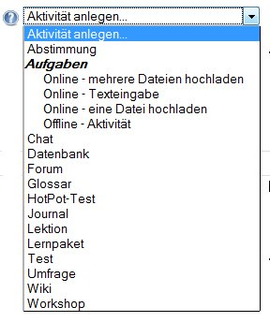
Abbildung 1
In der Einstellungsmaske legen Sie unter „Link (Kursseite)“ den Namen des Journals an. Geben Sie unter „Zusammenfassung“ eine kurze Beschreibung an (Abbildung 2).
Unter „Bewertung“ wird festgelegt, ob und in welcher Form das Journal bewertet wird (mit einer Note oder mit Punkten). Es kann dabei eine vorhandene Bewertungsskala ausgewählt werden.
Unter „Verfügbare Tage“ kann eingestellt werden, wie lange der Lernende das Journal benutzen kann.
Falls „Bewertungskategorien“ definiert sind, können Sie die gewünschte auswählen.
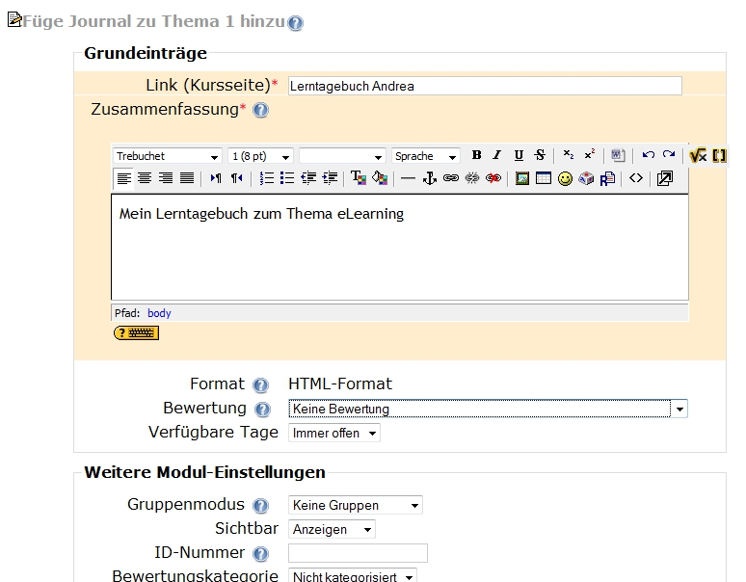
Abbildung 2

Beispiel für einen Journal-Eintrag (Abbildung 3).

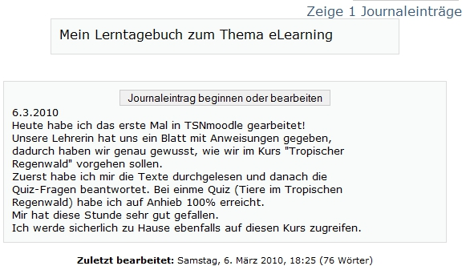
Abbildung 3

